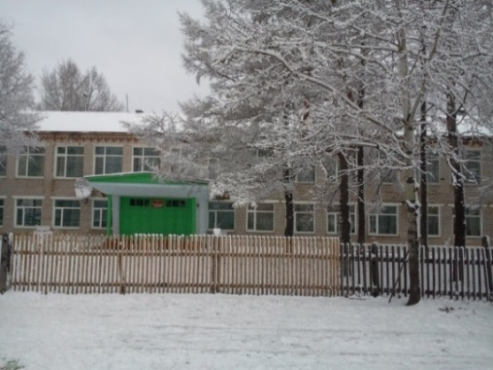 | «SCHOOL LIFE»  Школьная жизнь  Выпуск №1, январь 2015  МБОУ СОШ №24 п.Бира  Детско-юношеская организация «Солнечная республика»

В ЭТОМ ВЫПУСКЕ | Народные приметы о погоде и поговорки:  Дым столбом — к морозу.  Если звезд видно много и она очень часты, то зимой это к холоду.  Если звезды редки — к ненастью и вьюге.  Яркие звезды. — к морозу, тусклые — к оттепели.  Воробьи дружно зимой расчирикались — к оттепели.
Результаты олимпиад…….2
Каникулы, каникулы……..3
Новости спорта……………4-5
Акция «Голубь мира»…….6
Творческая страничка…….7

Месяц январь
Стоят, не шелохнясь, и дуб и береза,
Лишь снег под ногами скрипит от мороза.
К. Рылеев
Месяц январь — вершина зимы. Это месяц ярких звезд, морозных ночей, белых троп. Январь считается самым холодным месяцем, сердцем зимы.
В древнерусском календаре январь называли «просинец». Небо в это время синевой примечательно.
Считается, что первый месяц зимы — декабрь, третий, последний — февраль. А месяц январь — посредине, он как бы рассекает зиму на две части. Вот за это и получил он еще одно название: «сечень».
Кстати, на Руси Новый год с 1348 года отмечался 1 сентября, что продолжалось несколько веков.
По указу Петра Первого, разосланному 15 декабря 1699 года, Новый год — любимый в народе праздник предписывалось встречать 1 января.
В римский античный календарь, вначале состоящий из десяти месяцев, впоследствии были добавлены еще два месяца: одиннадцатый и двенадцатый. Первый назван януарисом — в честь двуликого бога Януса (у него одно лицо обращено вперед, а другое — назад, чтобы одновременно видеть прошедшее и предвидеть будущее), второй — фебруариусом. Позднее январь стал первым месяцем, февраль — вторым месяцем года.
Среди двенадцати братьев-месяцев январь — старший и самый лютый. С его приходом зима окончательно водворяется в наших краях. Наступает пора холодов и относительного покоя в природе.
Трещат январские морозы, разрисовывают оконные стекла причудливыми узорами. Бытуют народные поговорки: «На морозе и старик вприпрыжку идет» и «Мороз ленивого за нос хватает, а перед проворным шапку снимает».
Результаты олимпиад
В ноябре-декабре 2014 года ученики, победившие в школьном этапе олимпиад, защищали честь школы на более высоком уровне – муниципальном, в городе Облучье.
Победителями всероссийской олимпиады школьников по физической культуре стали Устимец Кристина и Король Алена, ученицы 9 и 10 классов.
Призёрами муниципального этапа Всероссийской олимпиады школьников являются:
-Терновых Александра, ученица 7 класса, по математике;
-Пушкаренко Полина, ученица 7 класса, по физической культуре;
-Устимец Нина, ученица 7 класса, по физической культуре;
-Попов Сергей, ученик 7 класса, по физической культуре и по географии;
-Русских Никита, ученик 8 класса, по физической культуре;
-Русских Илья, ученик 8 класса, по физической культуре;
-Зюзин Андрей, ученик 8 класса, по физической культуре;
-Кожмуратова Юлия, ученица 9 класса, по физической культуре;
-Березикова Наталья, ученица 9 класса, по физической культуре;
-Мадатян Самвел, ученик 10 класса, по английскому языку;
-Шаров Алексей, ученик 9 класса, по физической культуре;
-Петренко Андрей, ученик 9 класса, по географии.

УЛЫБНИСЬ!
(Выдержки из работ наших учеников)
«Иван Васильевич был человеком-тусовщиком, он любил танцевать и ходить на балы» (Петрушкина Кристина)
«Лицо полковника было румяное с белыми подвинутыми усами» (Юрченко Андрей)

Каникулы, каникулы, веселая пора!
На зимних каникулах школьники 6-7 классов не теряли время зря и поэтому время проводили с пользой для здоровья и ума: ездили в ледовый городок в Биробиджан, где катались на коньках и горке, посетили кинотеатр «Родина». | 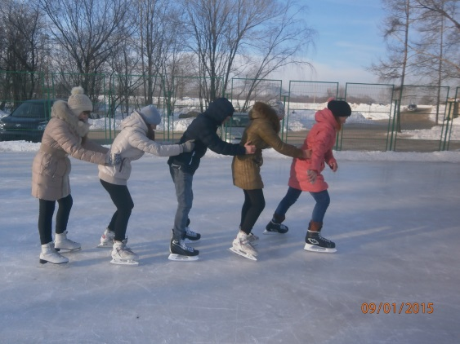
 | Катаемся паровозиком на коньках!
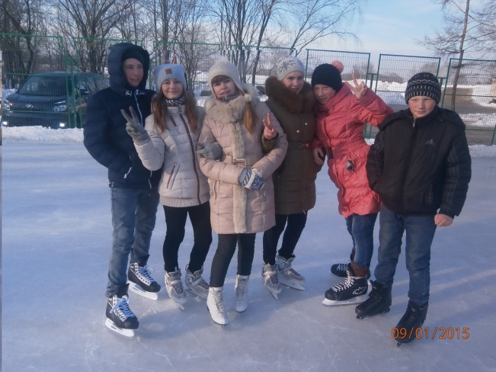 | 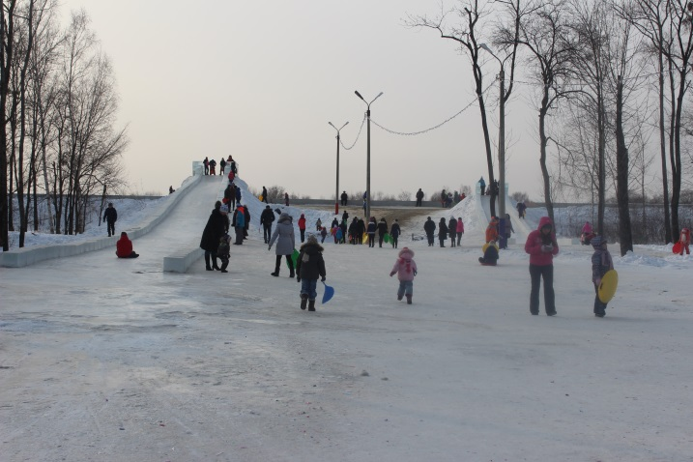
Совместное фото! | Где-то здесь и наши ученики…
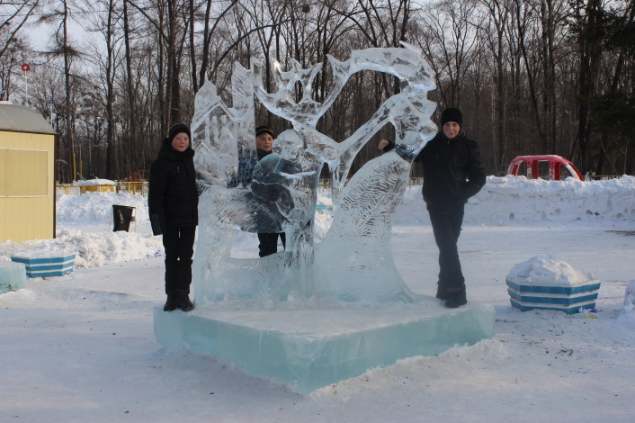 | 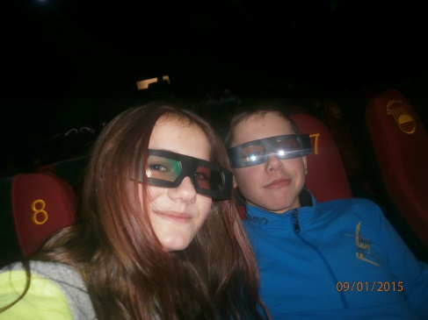
Красивые ледяные скульптуры!!!  Ларионова Ксения | П росмотр фильма «Хоббит»
Новости спорта
Муниципальный Рождественский турнир по шахматам в личном первенстве.  6 января 2015г. в городе Облучье состоялся муниципальный Рождественский турнир по шахматам в личном первенстве. Представителями в состязаниях от нашей школы стали Фоменко Вадим, Удовиченко Пётр, Шаров Алексей и Галкина Яна .  Первое место среди девочек заняла Галкина Яна . Первые места в различных возрастных категориях среди мальчиков заняли Фоменко Максим (ученик 4 класса) и Удовиченко Петр (ученик 5 класса), Шаров Алексей занял второе место.  Поздравляем победителей !  Удовиченко Петр. | 7 января состоялся поселковый Рождественский турнир по баскетболу между сборной команды школы и выпускниками, в котором наши ученики заняли II место!  Ученики школы Попов Сергей Петренко Андрей Серебряков Алексей Козырев Владимир Русских Никита Слободянюк Вячеслав Налетов Антон Бобрышев Архип Выпускники Петлин Алексей Кузнецов Константин Верещакин Антон Кащенко Александр  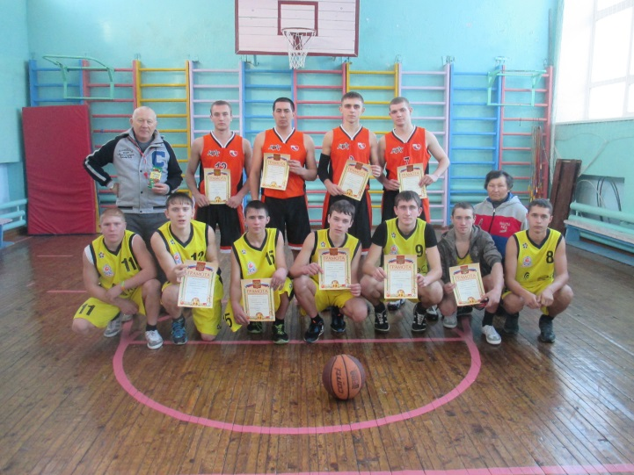
.

Снайперы!
6 января в нашей школе был проведён турнир среди девушек на лучшего снайпера по баскетболу .
Трофимус Юлия - абсолютный победитель !
Березикова Наталья – победитель в штрафных бросках!

Ученики 4-5 классов встретились в неформальной обстановке с сотрудником ГИБДД. Были проведены подвижные игры , эстафеты , конкурс знатоков правил на железной дороге . Участники встречи поделили 1-2 места и получили почётные грамоты. |  | 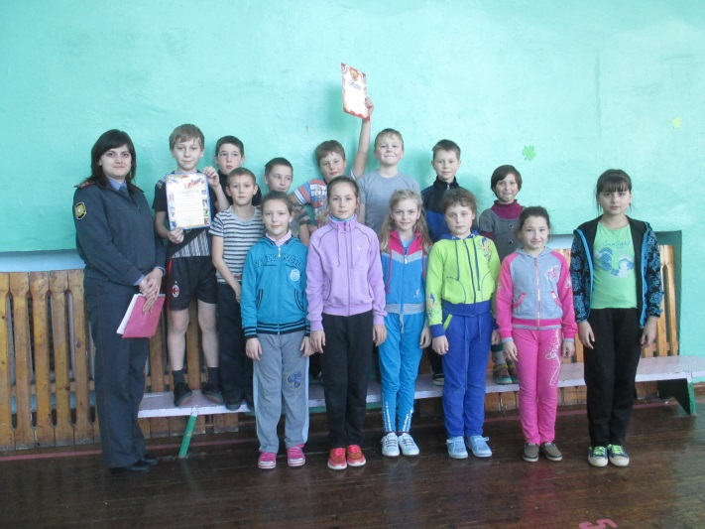
5 января в городе Облучье состоялся Рождественский турнир по баскетболу, в котором приняли участие команды школ п.Биракан, п.Хинганск г. Облучье , п.Бира (школа-интернат и СОШ №24).
В соревнованиях приняли участие Зюзин Андрей, Ластовой Сергей, Петренко Андрей, Попов Сергей, Серебряков Алексей, Трофимус Юлия. Участники состязаний привезли III место.
Ларионова Ксения, Бобрышев Степан

Акция «Голубь мира»
В память о героях Великой Отечественной войны, 23 января, в пятницу, состоялась акция «Голубь мира». Дементьева Анна Алексеевна и ребята 5-ого, 6-ого, 7-ого и 9-ого классов организовали шествие к |  | памятнику героям Великой Отечественной  войны. Ребята привели памятник в порядок: убрали снег, мусор, подмели. После уборки привязывали к нитке голубей и  и самолетики, как символы мира и победы...  Янова Д. Янова Д.

Творческая страничка
Возможно, тебе будет интересно почитать сказки, которые написаны такими же учениками, как и ты…
Сказка
«Приключения доктора Айболита »
Глава 1. Плохое предчувствие.
В звездной галактике Далея, есть планета Атерус , которую населяют активные, жизнерадостные, никогда неунывающие жители – желтые и рыжие марсики. Их любимые занятия – бегать по морским кувшинкам и кататься на небесных тучах. Марсики и сами очень легкие и могут летать, куда им вздумается. Уши у них большие, круглые, и так приятно смешить друзей, шевеля ими! А если много марсиков смешит друзей ушами, то иногда случается ураган! На круглом носу у них веснушки, которые улыбаются, когда у марсика хорошо на душе, у марсиков очень длинные хвостики, на конце хвостика есть измеритель настроения: когда у марсика плохое настроение, то хвост у него серый, а когда хорошее - фиолетовый. Но однажды на весёлой полянке не собралось ни одного марсика. Что же с ними случилось? И вдруг из розового домика раздалось громкое «Апчхи»! Теперь всё ясно - марсики заболели.
Глава 2. Письмо с далекой планеты
Марсики не гуляли потому что чихали ( А когда марсики чихают уши у них колышатся, они боялись устроить ураган). Самый старший марсик по имени Астерус узнал что доктор Айболит сможет их вылечить и отправил факс. «Д- д- добрый д- доктор апчхи Айболит мы заразились чихаю а- а- а- а- апчхи чихающим вирусом а- а- а- апчхи пожалуйста придумай лекарство и прилетай к нам мы все те а- апчхи тебя а- а- а- апчхи ждём». Факс мирно долетел до земли и попал в руки к почтальону, он мигом донёс письмо до дома Айболита. Двери открыла обезьянка Чичи. Она Взяла письмо и принесла Айболиту. Он прочитал письмо, оделся и поспешил на космодром, в Центр управления полетами и рассказал о случившейся беде на планете Атерус. Опытные пилоты космических кораблей – Ждан, Робби и Стив пообещали помочь Айболиту и доставить его на далекую планету. Большая проблема заключалась в том, что вблизи Атеруса появились космические пираты, бравшие в заложники космических путешественников. Самым коварным пиратом был Кир Разгильдяйкин, который и организовал всю космическую банду. Пилоты космического центра стали готовиться к тяжелому межгалактическому перелету; не терял времени зря и доктор Айболит, собравший на совет знаменитых врачей: Медуницу и доктора Пилюлькина. Было решено, что нужно взять с собой имеющиеся лекарства и медицинские инструменты и уже на месте выяснить причину заболевания и способы его лечения. Через три дня космический корабль с пассажирами на борту стартовал с планеты Земля.
Глава 3. В пути.
Мерно работал двигатель космического корабля. Айболит потянулся, открыл глаза и увидел в иллюминаторе скопление голубовато-зеленых мерцающих планет, манящих своей притягательной близостью. За ними, в темной дали, скрывался Атерус. Вдруг корабль осветился красными лучами прожекторов плоских летающих тарелок, угрожающе быстро приближающихся к кораблю. Почему-то сразу стало понятно, что это пираты. Капитан корабля получил приказ принять на свой борт космических грабителей. Это соответствовало планам капитана корабля, который готовил заранее план встречи с пиратами. Через четыре часа произошла стыковка космического корабля с летающей тарелкой. В каюту корабля зашли долговязый рыжий грабитель Монс, кругленький, суетящийся Хорри, настороженно обшаривающий все кокруг своими маленькими свинячьими глазками, и плотный, до наглости уверенный в себе Шамид. Они сели в уютные мягкие кресла. Разгильдяйкин дал им приказ забрать все ценное с корабля, взять пленников и запугать так, чтобы космическим путешественникам расхотелось лететь в галактику Далея. После них в каюту зашел доктор Айболит в сопровождении Стива. Глубоким, изучающим взглядом смотрел Айболит в глаза преступникам. Сначала их жесткие, напряженные позы стали выпрямляться, но после слов Айболита обмякли, мягко вжавшись в глубину кресел. Глаза их потеряли прежнюю жестокость, стали мутными, а потом закрылись. Они впали в глубокий гипнотический сон. Айболит стал им внушать, что они космические путешественники, боровшиеся с преступностью в межгалактическом пространстве, которые летят на планету Атерус чтобы помочь марсикам. После сеанса гипноза Монс, Хорри и Шамид вместе с пилотами и командой корабля поднялись на ужин в кают-компанию. На ужин был суп со свёклой в тюбиках и морковный сок в стаканчиках с трубкой. Пираты, потеряв связь с Хорри, Монсом и Шамидом, стремились атаковать космический корабль, но капитан дал приказ включить все отражатели видимости на боках корабля и пираты вдруг увидели, что корабль стал терять очертания, будто в тумане, а потом и вовсе исчез. Капитан решил сейчас не связываться с пиратами, а просто улизнуть от них – это сберегало время, такое нужное, ведь необходимо было успеть помочь марсикам!
Глава 4. Атерус
Космический корабль приземлялся в долине реки Нирикус, где проживало наибольшее количество марсиков. Марсики уже не летали, они обессилели от чихания. Они лежали на самых низких облаках, завернувшись в свои собственные уши. Марсик Чиппи, чувствовавший себя получше, чем другие марсики, встретил доктора Айболита и хвостик его засветился фиолетовыми крапинками. Доктор попросил Чиппи рассказать, с чего началась их необычная болезнь. Чиппи рассказал, что их планета обитаема различными живыми существами с давних времен: трехглазые пиявки, светящиеся мотыльки, Но ни военных сражений, ни болезней на чистой, доброжелательной планете никогда не было. Но год назад на их планету приземлились жестокие, грубые существа - космические пираты, прилетавшие на планету Атерус, чтобы основать здесь свою пиратскую базу, но марсики, очень любившие свою планету, не дали им этого сделать. Тогда пираты в знак примирения угостили марсиков необычным лакомством – воздушным мороженым с клубничным сиропом, которое пришлось им очень по вкусу, а сами улетели с планеты. После угощения марсики начали чихать, слабеть, настроение у них ухудшалось, хвосты стали совсем серые. Марсики перестали играть, утихла их беготня и веселые прыгания с облаков. Планета начала умирать…
Продолжение следует…
Автор: Янова Дарья (5 класс)

Школьная газета  «SCHOOL LIFE»  Адрес: МБОУ СОШ №24 п.Бира,  Ул. 40 лет Победы, 13  Облученский р-н, ЕАО | Над выпуском работали:  Ларионова Ксения, Долинская Алина, Бобрышев Степан, Удовиченко Петр, Янова Дарья | Дата выпуска : 30 января  Газета выходит 1 раз в месяц

